Bài 1:
Prompt: Là 1 lập trình viên chuyên nghiệp. Hãy viết chương trình C quản lý sinh viên. Hãy tạo struct Student (id, name, age, gpa). Khởi tạo sẵn 3 sinh viên và in danh sách ra màn hình dưới dạng bảng.
Code AI tạo:
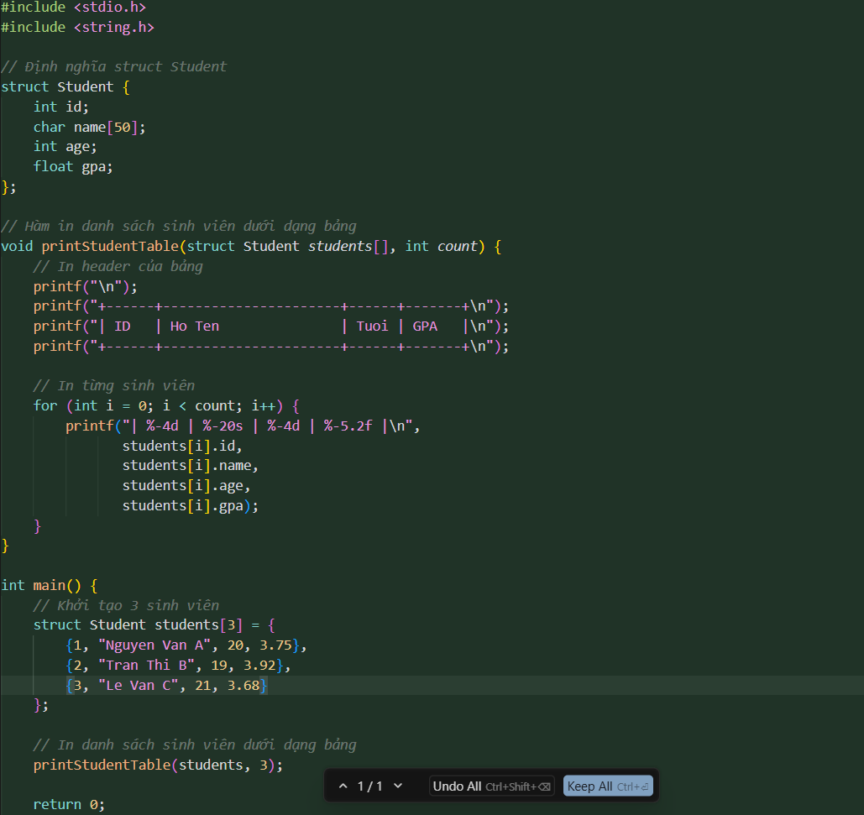
Chạy thử:
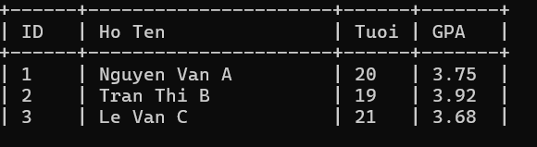
Prompt : Từ đoạn code trên thay vì cố định phần từ thì tôi muốn code bắt nhập sinh viên từ bàn phím
Code do AI cung cấp

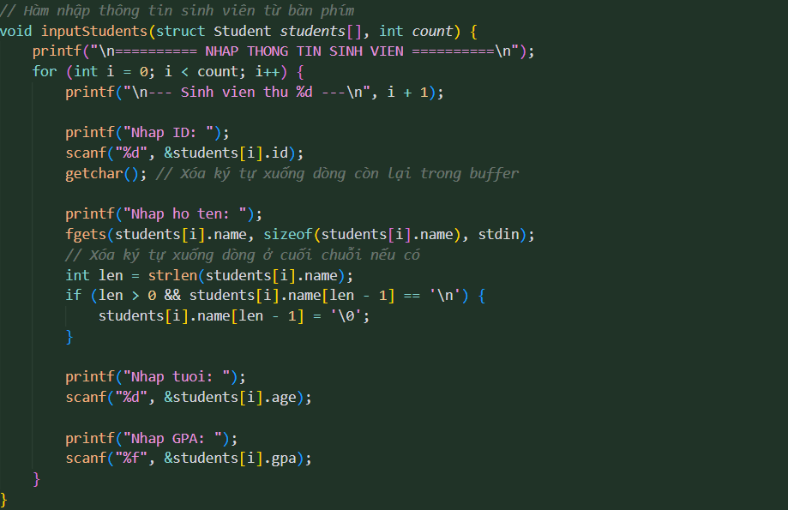

Chạy thử:
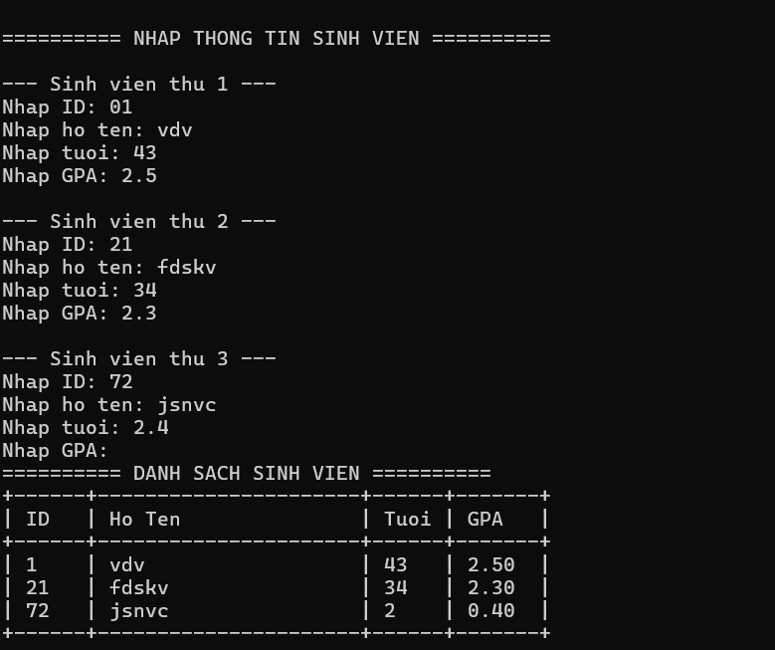
Bài 3:

Prompt: Từ đoạn prompt và code 1 hãy viết cho tôi một cái hàm savetofile để lưu toàn bộ danh sách sinh viên vào file student.txt
Code AI sinh:
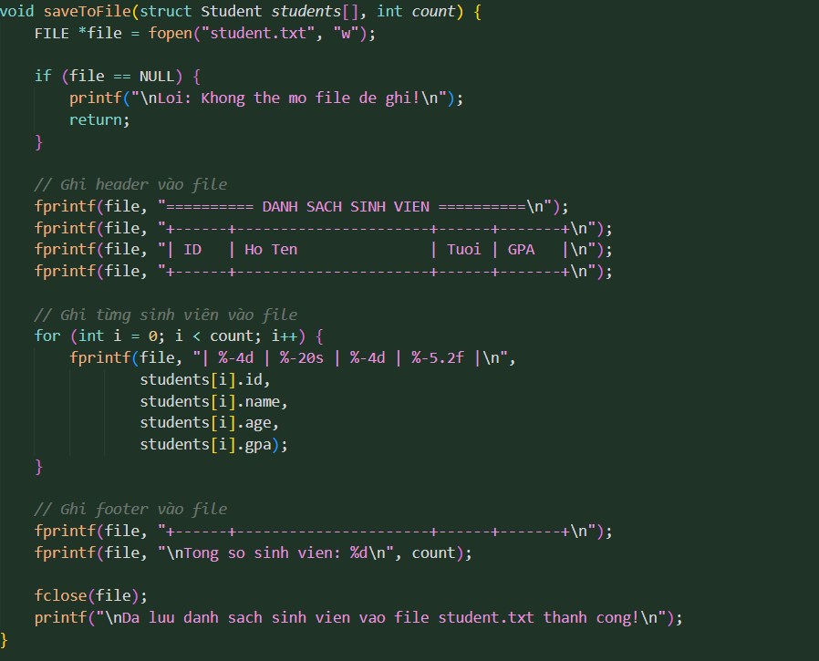
Chạy thử:

Bài 4
Code sinh AI:
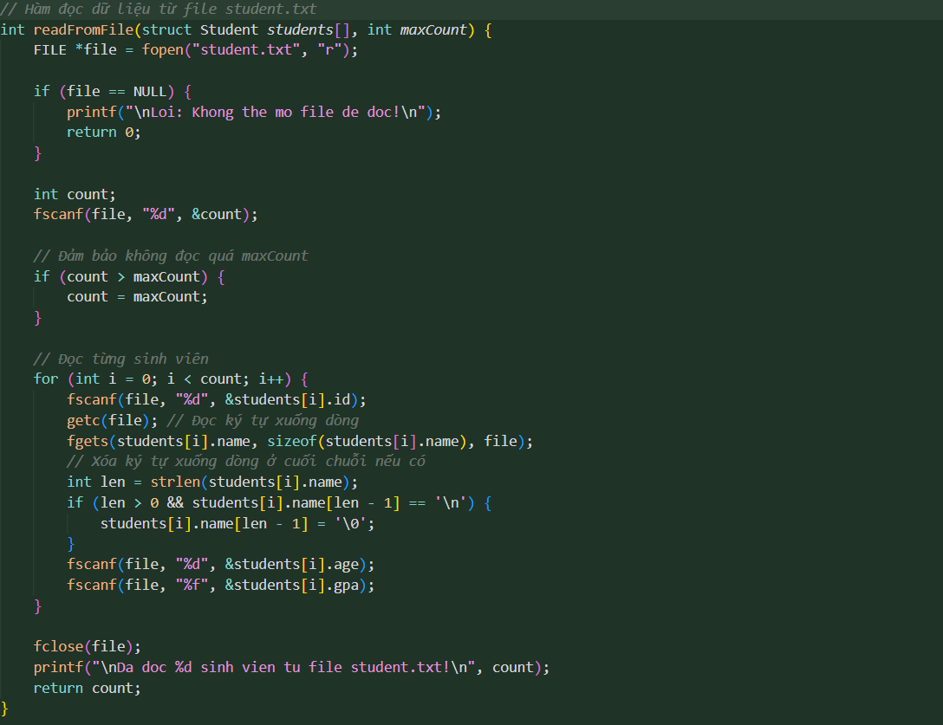
Chạy thử:
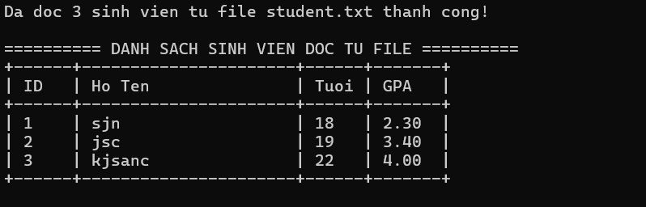

Bài 5:
Code AI sinh:
/**
* Hàm tìm kiếm sinh viên theo ID
*
* @param students Mảng chứa danh sách sinh viên
* @param count Số lượng sinh viên trong mảng
* @param id ID cần tìm kiếm
* @return Chỉ số của sinh viên trong mảng nếu tìm thấy (>= 0),
* -1 nếu không tìm thấy hoặc ID không hợp lệ (âm)
*
* @note Hàm sẽ duyệt qua mảng và so sánh ID của từng sinh viên với ID cần tìm
* Nếu ID là số âm, hàm sẽ trả về -1 ngay lập tức
*
* @example
* struct Student students[3] = {{1, "Nguyen Van A", 20, 3.75}, ...};
* int index = searchByID(students, 3, 1); // Trả về 0
* int index2 = searchByID(students, 3, 5); // Trả về -1 (không tìm thấy)
* int index3 = searchByID(students, 3, -1); // Trả về -1 (ID âm)
*/
int findStudentById(struct student students[], int n, int id) {
for (int i = 0; i < n; i++) {
if (students[i].id == id) {
return i; // Tìm thấy
}
}
return -1; // Không tìm thấy
}
Chạy thử:
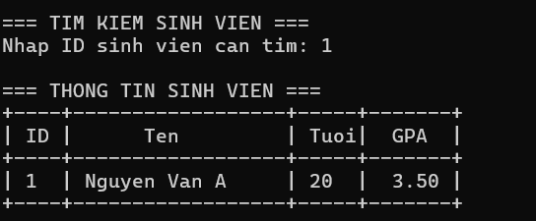

Bài 6:
Code AI:
float calculateAverageGPA(struct Student students[], int count) {
if (count == 0) {
return 0.0;
}
float sum = 0.0;
for (int i = 0; i < count; i++) {
sum += students[i].gpa;
}
return sum / count;
}
Chạy thử:
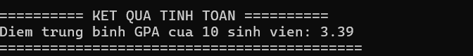

Bài 7

Prompt: Hãy viết cho tôi hàm sắp xếp sinh viên tăng dần theo GPA

Code AI sinh:
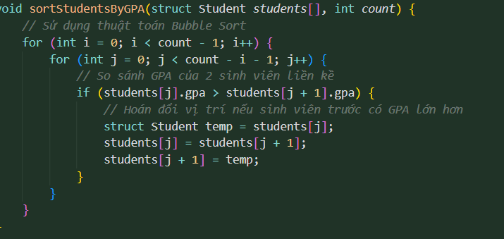
Chạy thử:
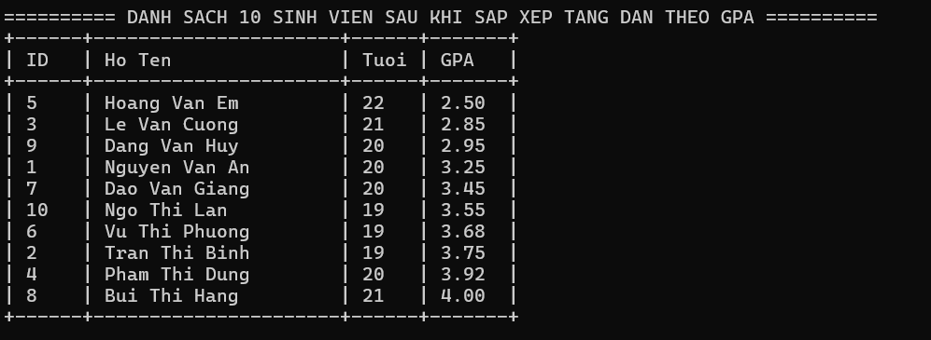

Bài 8
Code AI sinh:

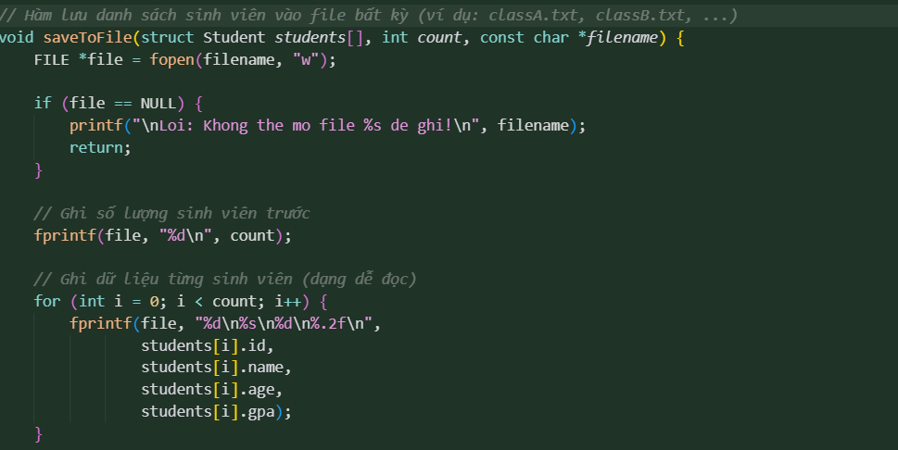
Chạy thử:
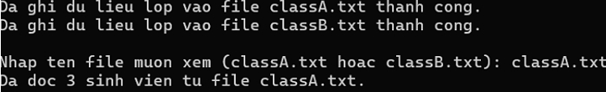
Bài 9:
Prompt: Từ đoạn code trên hãy viết cho tôi thêm chức năng thêm sinh viên và xóa sinh viên.
Code:
int deleteStudentByID(struct Student students[], int *count, int id) {
int index = searchByID(students, *count, id);

if (index == -1) {
printf("\nLoi: Khong tim thay sinh vien co ID = %d de xoa!\n", id);
return 0;
}

for (int i = index; i < *count - 1; i++) {
students[i] = students[i + 1];
}

(*count)--;
printf("\nDa xoa sinh vien co ID = %d thanh cong!\n", id);
return 1;
}

int addStudent(struct Student students[], int *count, int maxCount) {
if (*count >= maxCount) {
printf("\nLoi: Danh sach da day, khong the them sinh vien moi!\n");
return 0;
}

printf("\n--- Nhap thong tin sinh vien moi (Vi tri index %d) ---\n", *count);

printf("Nhap ID: ");
scanf("%d", &students[*count].id);
getchar();

printf("Nhap ho ten: ");
fgets(students[*count].name, sizeof(students[*count].name), stdin);
int len = strlen(students[*count].name);
if (len > 0 && students[*count].name[len - 1] == '\n') {
students[*count].name[len - 1] = '\0';
}

printf("Nhap tuoi: ");
scanf("%d", &students[*count].age);

printf("Nhap GPA: ");
scanf("%f", &students[*count].gpa);

(*count)++;
printf("\nDa them sinh vien thanh cong!\n");
return 1;
}

Chạy thử:
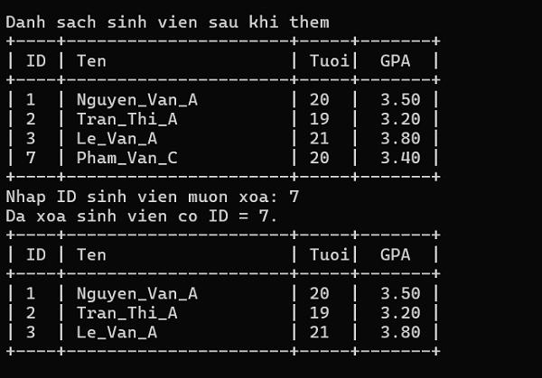

Bài tập tổng hợp:
Prompt 1:Là một lập trình viên chuyên nghiệp. Hãy Viết một class “BMI_Calculator” trong lập trình C có thể tính BMI dựa vào cân nặng và chiều cao. Bao gồm các phương thức: tính BMI, phân loại cơ thể, và hiển thị kết quả. Lưu dưới dạng file bmi_caclculator.c
Code:
#include <stdio.h>

/* Cấu trúc mô phỏng "class" BMI_Calculator trong C */
typedef struct {
float weight_kg; /* Cân nặng (kg) */
float height_m; /* Chiều cao (m) */
} BMI_Calculator;

/* Khởi tạo đối tượng BMI_Calculator */
void bmi_calculator_init(BMI_Calculator *self, float weight_kg, float height_m) {
if (self == NULL) return;
self->weight_kg = weight_kg;
self->height_m = height_m;
}

/* Phương thức: tính BMI */
float bmi_calculator_calculate_bmi(const BMI_Calculator *self) {
if (self == NULL || self->height_m <= 0.0f) {
return -1.0f; /* Giá trị lỗi */
}
return self->weight_kg / (self->height_m * self->height_m);
}

/* Phương thức: phân loại cơ thể dựa trên BMI */
const char *bmi_calculator_classify_body(const BMI_Calculator *self) {
float bmi = bmi_calculator_calculate_bmi(self);
if (bmi < 0.0f) {
return "Dữ liệu không hợp lệ";
}

if (bmi < 18.5f) {
return "Gầy";
} else if (bmi < 25.0f) {
return "Bình thường";
} else if (bmi < 30.0f) {
return "Thừa cân";
} else {
return "Béo phì";
}
}

/* Phương thức: hiển thị kết quả ra màn hình */
void bmi_calculator_display_result(const BMI_Calculator *self) {
float bmi = bmi_calculator_calculate_bmi(self);
const char *category = bmi_calculator_classify_body(self);

if (bmi < 0.0f) {
printf("Du lieu khong hop le.\n");
return;
}

printf("Can nang: %.2f kg\n", self->weight_kg);
printf("Chieu cao: %.2f m\n", self->height_m);
printf("BMI: %.2f\n", bmi);
printf("Phan loai co the: %s\n", category);
}

/*
* Co the viet ham main de demo su dung:
*
* int main() {
* BMI_Calculator person;
* bmi_calculator_init(&person, 70.0f, 1.75f);
* bmi_calculator_display_result(&person);
* return 0;
* }
*/chạy thử:
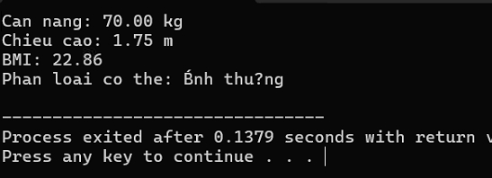
Prompt2: Thêm docstring chuẩn Google và comment cho từng hàm trong “bmi_calculator.c”. Giải thích ngắn gọn luồng hoạt động của chương trình
Code sau khi thêm prompt2:
#include <stdio.h>

/**
* Cấu trúc mô phỏng "class" BMI_Calculator trong C.
*
* Lưu trữ thông tin cân nặng (kg) và chiều cao (m) của một người để
* phục vụ việc tính toán chỉ số BMI.
*/
typedef struct {
float weight_kg; /**< Cân nặng (kg). */
float height_m; /**< Chiều cao (m). */
} BMI_Calculator;

/**
* Khởi tạo đối tượng BMI_Calculator.
*
* Args:
* self: Con trỏ tới đối tượng BMI_Calculator cần khởi tạo.
* weight_kg: Cân nặng theo kilogram.
* height_m: Chiều cao theo mét.
*
* Hàm này gán các giá trị cân nặng và chiều cao cho cấu trúc.
*/
void bmi_calculator_init(BMI_Calculator *self, float weight_kg, float height_m) {
if (self == NULL) return; /* Kiểm tra con trỏ hợp lệ. */
self->weight_kg = weight_kg;
self->height_m = height_m;
}

/**
* Tính chỉ số BMI dựa trên cân nặng và chiều cao.
*
* Args:
* self: Con trỏ tới đối tượng BMI_Calculator.
*
* Returns:
* Giá trị BMI (float) nếu dữ liệu hợp lệ.
* Trả về -1.0f nếu chiều cao không hợp lệ hoặc con trỏ NULL.
*
* Công thức: BMI = cân nặng (kg) / (chiều cao (m))^2
*/
float bmi_calculator_calculate_bmi(const BMI_Calculator *self) {
if (self == NULL || self->height_m <= 0.0f) {
return -1.0f; /* Giá trị lỗi nếu dữ liệu không hợp lệ. */
}
return self->weight_kg / (self->height_m * self->height_m);
}

/**
* Phân loại cơ thể dựa trên giá trị BMI.
*
* Args:
* self: Con trỏ tới đối tượng BMI_Calculator.
*
* Returns:
* Chuỗi hằng mô tả phân loại cơ thể:
* - "Gầy" nếu BMI < 18.5
* - "Bình thường" nếu 18.5 <= BMI < 25
* - "Thừa cân" nếu 25 <= BMI < 30
* - "Béo phì" nếu BMI >= 30
* - "Dữ liệu không hợp lệ" nếu không tính được BMI.
*/
const char *bmi_calculator_classify_body(const BMI_Calculator *self) {
float bmi = bmi_calculator_calculate_bmi(self); /* Tính BMI từ dữ liệu hiện tại. */
if (bmi < 0.0f) {
return "Dữ liệu không hợp lệ";
}

if (bmi < 18.5f) {
return "Gầy";
} else if (bmi < 25.0f) {
return "Bình thường";
} else if (bmi < 30.0f) {
return "Thừa cân";
} else {
return "Béo phì";
}
}

/**
* Hiển thị kết quả BMI và phân loại cơ thể ra màn hình.
*
* Args:
* self: Con trỏ tới đối tượng BMI_Calculator.
*
* Hàm sẽ in ra: cân nặng, chiều cao, BMI và phân loại cơ thể.
* Nếu dữ liệu không hợp lệ (không tính được BMI), hàm in thông báo lỗi.
*/
void bmi_calculator_display_result(const BMI_Calculator *self) {
float bmi = bmi_calculator_calculate_bmi(self); /* Tính BMI. */
const char *category = bmi_calculator_classify_body(self); /* Lấy phân loại cơ thể. */

if (bmi < 0.0f) {
printf("Du lieu khong hop le.\n");
return;
}

printf("Can nang: %.2f kg\n", self->weight_kg);
printf("Chieu cao: %.2f m\n", self->height_m);
printf("BMI: %.2f\n", bmi);
printf("Phan loai co the: %s\n", category);
}

/**
* Hàm main minh họa luồng hoạt động của chương trình.
*
* Luồng chạy:
* 1. Khai báo một biến kiểu BMI_Calculator (person).
* 2. Gọi bmi_calculator_init để gán cân nặng và chiều cao cho person.
* 3. Gọi bmi_calculator_display_result để tính BMI, phân loại
* và in toàn bộ kết quả ra màn hình.
* 4. Kết thúc chương trình với mã trả về 0.
*/
int main(void) {
BMI_Calculator person; /* Khai báo một "đối tượng" BMI_Calculator. */

/* Bước 1 & 2: Khởi tạo dữ liệu cho person. */
bmi_calculator_init(&person, 70.0f, 1.75f);

/* Bước 3: Tính BMI và hiển thị kết quả. */
bmi_calculator_display_result(&person);

return 0; /* Bước 4: Kết thúc chương trình. */
}

Prompt3 : Tạo file test_bmi.c để kiểm thử class BMI_Calculator. Viết 3 test case và tạo thêm danh sách 10 người dùng ngẫu nhiên có tên, cân nặng, chiều cao để test
Code chạy thử
#include <stdio.h>
#include <string.h>
#include <assert.h>

#include "bmi_caclculator.c" /* Sử dụng trực tiếp khai báo BMI_Calculator và hàm liên quan */

/**
* Test case 1: Kiểm thử BMI với giá trị bình thường.
*/
void test_normal_bmi(void) {
BMI_Calculator person;
bmi_calculator_init(&person, 70.0f, 1.75f); /* BMI ~ 22.86 */

float bmi = bmi_calculator_calculate_bmi(&person);
const char *category = bmi_calculator_classify_body(&person);

/* Kiểm tra BMI nằm trong khoảng mong đợi. */
assert(bmi > 22.0f && bmi < 23.5f);
/* Kiểm tra phân loại là "Bình thường". */
assert(strcmp(category, "Bình thường") == 0);

printf("Test 1 (normal BMI) passed.\n");
}

/**
* Test case 2: Kiểm thử BMI cho người gầy.
*/
void test_underweight_bmi(void) {
BMI_Calculator person;
bmi_calculator_init(&person, 45.0f, 1.70f); /* BMI ~ 15.57 */

float bmi = bmi_calculator_calculate_bmi(&person);
const char *category = bmi_calculator_classify_body(&person);

assert(bmi < 18.5f);
assert(strcmp(category, "Gầy") == 0);

printf("Test 2 (underweight BMI) passed.\n");
}

/**
* Test case 3: Kiểm thử dữ liệu không hợp lệ (chiều cao <= 0).
*/
void test_invalid_height(void) {
BMI_Calculator person;
bmi_calculator_init(&person, 60.0f, 0.0f); /* Chiều cao không hợp lệ */

float bmi = bmi_calculator_calculate_bmi(&person);
const char *category = bmi_calculator_classify_body(&person);

assert(bmi < 0.0f);
assert(strcmp(category, "Dữ liệu không hợp lệ") == 0);

printf("Test 3 (invalid height) passed.\n");
}

/**
* Cấu trúc mô tả một người dùng để test danh sách.
*/
typedef struct {
const char *name;
float weight_kg;
float height_m;
} UserSample;

/**
* Tạo và test danh sách 10 người dùng ngẫu nhiên.
*/
void test_user_list(void) {
UserSample users[10] = {
{"An", 50.0f, 1.60f},
{"Binh", 80.0f, 1.75f},
{"Cuong", 90.0f, 1.70f},
{"Dung", 45.0f, 1.55f},
{"Em", 60.0f, 1.68f},
{"Giang", 72.0f, 1.80f},
{"Hoa", 48.0f, 1.58f},
{"Khanh", 95.0f, 1.82f},
{"Linh", 55.0f, 1.62f},
{"Minh", 68.0f, 1.70f}
};

printf("\nTesting BMI for 10 sample users:\n");

for (int i = 0; i < 10; ++i) {
BMI_Calculator person;
bmi_calculator_init(&person, users[i].weight_kg, users[i].height_m);

float bmi = bmi_calculator_calculate_bmi(&person);
const char *category = bmi_calculator_classify_body(&person);

/* Đảm bảo BMI của từng người là giá trị hợp lệ (> 0). */
assert(bmi > 0.0f);

printf("Nguoi: %s - Can nang: %.1f kg, Chieu cao: %.2f m, BMI: %.2f, Loai: %s\n",
users[i].name,
users[i].weight_kg,
users[i].height_m,
bmi,
category);
}

printf("Danh sach 10 nguoi dung da duoc test thanh cong.\n");
}

int main(void) {
printf("Running BMI_Calculator tests...\n\n");

test_normal_bmi();
test_underweight_bmi();
test_invalid_height();
test_user_list();

printf("\nAll tests passed.\n");
return 0;
}

Promt 4: Chỉnh sửa toàn bộ chương trình BMI để có menu CLI: nhập người, tính BMI, xem kết quả, thoát. Giữ nguyên các docstring và test cũ
Code :
#include <stdio.h>
#include <string.h>

#include "bmi_caclculator.c" /* Sử dụng lại struct BMI_Calculator và các hàm tính toán */

#define MAX_PEOPLE 100
#define NAME_LEN 50

/**
* Cấu trúc lưu thông tin một người trong chương trình CLI.
* Không ảnh hưởng đến struct BMI_Calculator gốc dùng cho test.
*/
typedef struct {
char name[NAME_LEN];
BMI_Calculator bmi_data; /* Chỉ lưu cân nặng, chiều cao; BMI tính khi cần. */
int is_used; /* Cờ đánh dấu slot đã được sử dụng. */
} PersonEntry;

/**
* In menu lựa chọn ra màn hình.
*/
void print_menu(void) {
printf("\n===== CHUONG TRINH TINH BMI =====\n");
printf("1. Nhap nguoi (ten, can nang, chieu cao)\n");
printf("2. Tinh BMI cho tat ca nguoi da nhap\n");
printf("3. Xem ket qua BMI\n");
printf("4. Thoat\n");
printf("Chon mot chuc nang (1-4): ");
}

/**
* Nhập thêm một người dùng vào danh sách.
*/
void menu_input_person(PersonEntry people[], int *count) {
if (*count >= MAX_PEOPLE) {
printf("Danh sach da day, khong the nhap them.\n");
return;
}

PersonEntry *p = &people[*count];
p->is_used = 0; /* Sẽ đánh dấu 1 khi nhập xong. */

printf("Nhap ten: ");
/* Đọc một dòng tên, bỏ ký tự xuống dòng nếu có. */
fflush(stdin);
if (fgets(p->name, NAME_LEN, stdin) == NULL) {
printf("Loi khi nhap ten.\n");
return;
}
/* Loại bỏ '\n' nếu có. */
size_t len = strlen(p->name);
if (len > 0 && p->name[len - 1] == '\n') {
p->name[len - 1] = '\0';
}

printf("Nhap can nang (kg): ");
if (scanf("%f", &p->bmi_data.weight_kg) != 1) {
printf("Nhap can nang khong hop le.\n");
fflush(stdin);
return;
}

printf("Nhap chieu cao (m): ");
if (scanf("%f", &p->bmi_data.height_m) != 1) {
printf("Nhap chieu cao khong hop le.\n");
fflush(stdin);
return;
}

/* Đánh dấu là slot đã được sử dụng và tăng số lượng. */
p->is_used = 1;
(*count)++;

printf("Da nhap nguoi: %s (%.2f kg, %.2f m)\n", p->name, p->bmi_data.weight_kg, p->bmi_data.height_m);
}

/**
* Thực hiện tính BMI cho tất cả người trong danh sách (thực chất là kiểm tra hợp lệ).
* Vì hàm tính BMI đã có sẵn trong bmi_caclculator.c, ta chỉ cần gọi để kiểm tra.
*/
void menu_compute_bmi(PersonEntry people[], int count) {
if (count == 0) {
printf("Chua co nguoi nao trong danh sach.\n");
return;
}

printf("\nTinh BMI cho tat ca nguoi da nhap...\n");

for (int i = 0; i < count; ++i) {
if (!people[i].is_used) {
continue;
}
float bmi = bmi_calculator_calculate_bmi(&people[i].bmi_data);
if (bmi < 0.0f) {
printf("Nguoi %s co du lieu khong hop le (chieu cao <= 0).\n", people[i].name);
}
}

printf("Da goi ham tinh BMI cho tat ca nguoi.\n");
}

/**
* Hiển thị kết quả BMI và phân loại cho từng người trong danh sách.
*/
void menu_show_results(PersonEntry people[], int count) {
if (count == 0) {
printf("Chua co nguoi nao trong danh sach.\n");
return;
}

printf("\n===== KET QUA BMI =====\n");

for (int i = 0; i < count; ++i) {
if (!people[i].is_used) {
continue;
}

float bmi = bmi_calculator_calculate_bmi(&people[i].bmi_data);
const char *category = bmi_calculator_classify_body(&people[i].bmi_data);

if (bmi < 0.0f) {
printf("Nguoi: %s - Du lieu khong hop le.\n", people[i].name);
} else {
printf("Nguoi: %s\n", people[i].name);
printf(" Can nang: %.2f kg\n", people[i].bmi_data.weight_kg);
printf(" Chieu cao: %.2f m\n", people[i].bmi_data.height_m);
printf(" BMI: %.2f\n", bmi);
printf(" Phan loai: %s\n", category);
}
}
}

int main(void) {
PersonEntry people[MAX_PEOPLE] = {0};
int count = 0; /* Số người đã nhập. */

int choice;
do {
print_menu();
if (scanf("%d", &choice) != 1) {
printf("\nLua chon khong hop le. Vui long nhap so 1-4.\n");
fflush(stdin);
continue;
}

/* Xử lý ký tự '\n' còn lại trong buffer trước khi dùng fgets lần sau. */
fflush(stdin);

switch (choice) {
case 1:
menu_input_person(people, &count);
break;
case 2:
menu_compute_bmi(people, count);
break;
case 3:
menu_show_results(people, count);
break;
case 4:
printf("Thoat chuong trinh.\n");
break;
default:
printf("Lua chon khong hop le. Vui long chon 1-4.\n");
break;
}

} while (choice != 4);

return 0;
}

